Diffie Hellmann Verfahren

Das Diffie Hellmann Verfahren wird genutzt, um einen symmetrischen Schlüssel über eine ungesicherte Verbindung aus zu tauschen.

Beispiel:
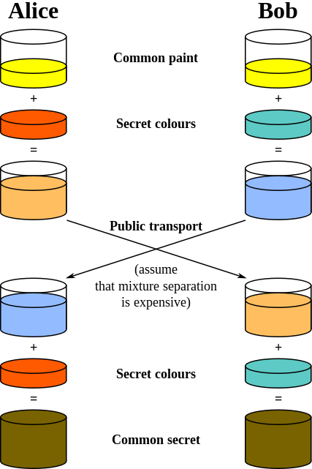

1. Eine gemeinsame Farbe wird bestimmt.
(Hier gelb)

2. Beide Partner suchen sich eine geheime Farbe aus und mischen sie mit der gemeinsamen.

3. Die beiden Partner tauschen ihre mischfarben aus.

4. Beide Parteien mischen die Mischfarben erneut mit ihrer geheimen Farbe, wodurch beide Seiten am ende die gleiche Farbe erhalten.

5. Beide seiten haben nun einen gemeinsamen privaten Schlüssel.

Mathematisches Beispiel:

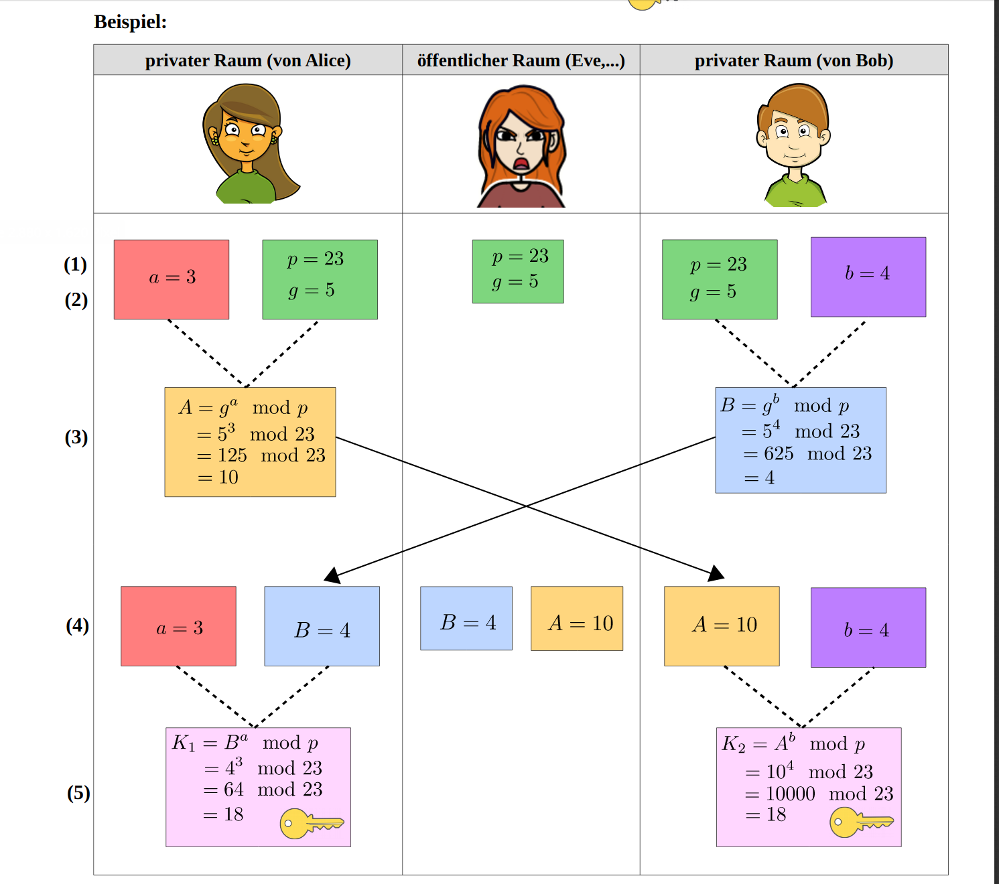
Quelle: ttps://openclipart.org/ (Stand: 01.09.18)

